交通事故にあったら？
資料集「自転車に乗るルールってなんだ？」

相手の名前や住所をかならず、確認しよう！

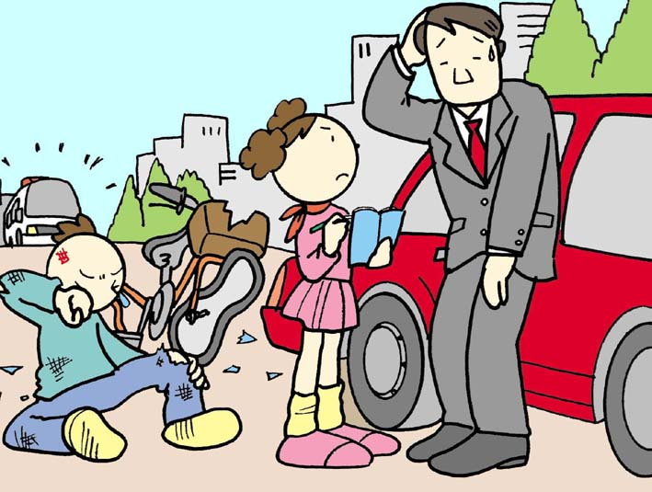
誰でも交通事故にあったらパニックをおこしますが、できるだけ落ちついて、次のような行動をしましょう。
大きなケガをしている場合は、１１９番に電話してもらいましょう。

■被害者になった場合（相手が、自転車より強い自動車やオートバイの場合）

1：近くにいる大人の人に助けてもらう。
まずは、近くにいる大人の人を呼んで、助けてもらいましょう。

2：おまわりさん（警察）を呼ぶ。
小さい事故でも、かならずおまわりさんにきてもらって、調書（事故のことをしらべて書く書類）を書いてもらいましょう。

3：病院にいく。
軽いケガでも、必ずお医者さんにみてもらっておきましょう。

4：事故の相手のことを確認する。
・相手の名前、住所、連絡先、学校や働いている会社名、車の登録ナンバーをメモしておきましょう。
・相手の運転免許証などの証明書を見せてもらい、免許番号などをメモしましょう。

5：保険に入っている場合は、
家族の人から保険会社に連絡してもらう。
自転車の修理代やお医者さんの治療費などをもらう手続きとして、必要です。

交通事故をおこしてしまったら？
資料集「自転車に乗るルールってなんだ？」

自分が事故をおこした場合、まず落ちくこと。
相手の方のケガや被害のようすを確認すること。

自転車の場合、たいへんなスピードを出して走っていたり、急に飛び出したりして、歩行者や自転車に乗っている人に対して、事故をおこす場合もあります。
そうしたときは、逃げたりしないで、相手に対してじゅうぶんにおわびをしなければなりません。

■加害者になった場合（相手が、自転車より弱い歩行者などの場合）

1：相手のケガのぐあいなどを確認する。
まずは、すぐに相手がケガをしていないか、ケガをしている場合はその程度を確認しましょう。大きなケガのときは、すぐに１１９番で救急車を呼びましょう。

2：近くにいる大人の人を呼ぶ。
近くにいる大人の人を呼んで、助けてもらいましょう。

3：小さな事故でも、おまわりさん（警察）を呼ぶ。
小さい事故でも、かならずおまわりさんに来てもらって、調書（事故のことをしらべて書く書類）を書いてもらいましょう。

4：相手の名前や住所を確認する。
相手の名前や住所、連絡先、働いている会社名などをメモしておきましょう。
もちろん、自分の名前や住所、連絡先を伝えておきます。

5：保険会社に連絡する。
保険に入っている場合は、お父さんやお母さんなど大人の人に、保険会社に連絡を入れてもらいましょう。

6：じゅうぶんにおわびをする。
相手の方へのおわびや、おみまいなど、できるだけ誠意をつくして対応することが大事です。

交通事故にあったら？
資料集「自転車に乗るルールってなんだ？」
先生むけガイド

資料＜拡大写真＞201KB（左クリックしてください。A3大のイラストをダウンロードできます）

【このテーマの指導ポイント】
◆自転車に乗っていて出会う可能性のある、さまざまな事故を認識する
→万一事故にあった場合の対処を学び、さらに事故を回避できる知識と技術を身につける。

→まず第一にやるべき役割を考える
→自分が被害者の場合、また、加害者になった場合、なにに注意するべきか考える
→事故の原因になる自転車の乗り方について考える など

【大阪は自転車事故全国ワースト１。大阪府警の最新資料】
２００４年、府下で自転車に絡んだ事故は２万１５６件と、１０年前の１．４倍。さらに交通事故死者数３１３人のうち６２人が自転車に乗っていた。約２０％という数字になる。
自転車事故全体では、自転車側の「安全不確認」が４２％となっている。

＜自転車の事故のトップは「自損事故」＞
全国規模の調査で「自転車に乗っていてあったいちばん大きな事故」の回答は、「自損事故」がトップ。年齢によっては自動車事故の約2〜4倍を占める。
「自損事故」とは、転倒・溝転落・電柱に衝突など、自分が原因で起きた事故のこと。
自転車の「自損事故」の過半数は「転倒」。二人乗りや傘差し運転などが自転車のバランスを崩す要因となって、「転倒」を引き起こしていることが多い。

＜被害者になる事故・加害者になる事故＞
自転車は、交通事故の「被害者」になることが多いが、時には「加害者」にもなる。
自転車が加害者になる事故が年々増えており、とくに自転車対歩行者事故が激増している。

＜関連資料＞
・「飛び出しは絶対やめる」 ・「危険走行ってなんだ？」
・「転倒してけがをしたら」 ・「自転車事故が減らない」

■参考リンク集■
※インターネットに接続できる環境が必要です。
・警視庁交通安全
・自転車文化センター「自転車広場」
・自転車博物館サイクルセンター
・自転車社会学会
■参考書籍
「通勤・通学スポーツ自転車の本「(えい)出版社刊」
「走るクスリ 自転車の事典」（岸本孝著 文園社刊）
「世界が見えてくる身近なもののはじまり 自転車」（鳥山新一著 PHP研究所刊）

